КОМЕНТАРІ ДО ЗАВДАНЬ
- клас

І. Тестові завдання з вибором однієї правильної відповіді (10 балів).
За кожну правильну відповідь – 1 бал.
1. Хто очолював Армію УНР у Другому Зимовому поході?
А. Є. Коновалець.
Б. М. Омелянович-Павленко.
В. В. Петрів.
Г. Ю. Тютюнник.
2. Коли відбулася зазначена подія «Волею Українського Народу Організація Українських Націоналістів під проводом Степана Бандери проголошує відновлення Української Держави, за яку поклали свої голови покоління найкращих синів України»?
А. 17 вересня 1939 р.
Б. 22 жовтня 1939 р.
В. 22 червня 1941 р.
Г. 30 червня 1941 р.
3. Як називався план, розроблений нацистами, що передбачав колонізацію загарбаних земель, винищення мирного населення, пограбування матеріальних цінностей, експлуатацію природних і людських ресурсів тощо?
А. «Барбаросса».
Б. «Ост».
В. «Новий порядок».
Г. «Остаточне вирішення…»
4. Яку назву мала організація, про яку йдеться в цьому уривку: «У липні 1944 р. за ініціативи ОУН(Б) була сформована позапартійна структура з функціями цивільного і військового управління. Вона мала очолити збройну боротьбу в Україні проти окупантів, а після досягнення незалежності передати всю повноту влади українським установчим зборам»?
А. Українське державне правління.
Б. Українська головна визвольна рада.
В. Український політичний центр.
Г. Українська Центральна Рада.
5. Яке з зазначених тверджень вказує на особливості відбудови в Україні після Другої Світової війни?
А. Відбудова здійснювалась за рахунок іноземної допомоги.
Б. Найшвидшими темпами відбудовувався житловий фонд, оскільки 10 млн людей не мали даху над головою.
В. Пріоритетними під час відбудови були визначені об’єкти сільськогосподарської інфраструктури внаслідок голодомору 1947 р.
Г. Відбудова здійснювалась згідно з чітким директивним планом.
6. Яку назву отримав ідеологічний наступ на радянське суспільство сталінського режиму після завершення Другої світової війни?
А. «Лисенківщина».
Б. «Ждановщина».
В. «Волобуєвщина».
Г. «Шумскізм».
7. Коли остаточно були усталені кордони між УРСР та Польщею?
А. 1945 р.
Б. 1947 р.
В. 1951 р.
Г. 1954 р.
8. Яку головну мету переслідував комуністичний режим у Польщі, здійснюючи операцію «Вісла»?
А. Підірвати соціальну опору збройного опору УПА, полонізувати українські землі.
Б. Провести делімітацію радянсько-польського кордону.
В. Внести розкол у спільну боротьбу УПА і Армії Крайової проти комуністичного режиму.
Г. Засвідчити перед радянським керівництвом приналежність цих земель Польщі.
9. Яка країна восени 1944 р. офіційно (де-юре) перебувала одночасно у стані війни як проти Німеччини, так й проти США, СРСР та Великої Британії?
А. Хорватія.
Б. Болгарія.
В. Угорщина.
Г. Румунія.
10. Заходи уряду О. Бісмарка у Німеччині у 1870-х рр. проти католицької церкви, яка висловлювала сепаратистські антипруські тенденції, називались …
А. «Великі реформи».
Б. «Народний рух».
В. «Боротьба за культуру».
Г. «Протестантизм».

Завдання II (10 балів). Розкрийтe змiст пoнять: «консерватизм», «націоналізм», «план Шліффена», «лисенківщина», «остарбайтери».
За кожне правильне визначення поняття – 2 бали (0 балів – відсутність відповіді, 1 бал – частковість відповіді, 2 бали – повнота відповіді). Разом – 10 балів.

Завдання ІІІ (12 балів). Запишіть головні причини і основні наслідки вказаних історичних подій/процесів.

Причини | Подія | Наслідки
Націоналізм та пантюркізм:  ідеологія младотурків мала на меті створення етнічно турецької держави, усуваючи вірменське населення з їхніх історичних земель.  Під час Першої світової війни османська влада боялася, що вірмени, будучи християнською меншиною, можуть об'єднатися з Росією, і трактувала їх як потенційну п'яту колону. Релігійні та соціальні упередження. | Геноцид вірмен | - Фізичне знищення та депортація: загинуло близько 1,5 мільйона вірмен, а решта були примусово вигнані з своїх домівок та депортовані в смертельні марші через пустелю. Формування вірменської діаспори: велика кількість вірмен-втікачів, що вижили, стали біженцями, які оселилися в різних країнах світу, утворивши значну вірменську діаспору. Втрата культурної спадщини. Визнання та міжнародне засудження:
Напруження між Центральною Радою та Тимчасовим урядом після проголошення І Універсалу.  Спроба Тимчасового уряду врегулювати відносини з Центральною Радою шляхом переговорів із нею. | Прийняття ІІ Універсалу Центральної Ради | Закріплення компромісу взаємовідносин між Центральною радою і Тимчасовим урядом.  З боку Петрограда визнано Центральну Раду і певну автономію України.  Нова криза в Росії.  Криза в Україні.  Припинення двовладдя.
Посуха і неврожай 1946 р.  Надмірно високі плани хдібозаготівель.  Зменшення внаслідок війни посівних площ, занепад матеріально-технічної бази колгоспів, нестача спеціалістів та робочої сили.  Зовнішньополітичні інтереси керівництва СРСР | Голод 1946–1947 рр.  в Україні | Внликі людські втрати.  Ускладнення процесу відбудови.  Негативний вплив на моральний стан суспільства.

За кожне правильне визначення причин події – 2 бали (0 балів – відсутність відповіді, 1 бал – частковість відповіді, 2 бали – повнота відповіді). Разом – 6 балів.
За кожне правильне визначення наслідків події – 2 бали (0 балів – відсутність відповіді, 1 бал – частковість відповіді, 2 бали – повнота відповіді). Разом – 6 балів.

Завдання ІV (8 балів). Назвіть та розташуйте у хронологічній послідовності наступні історико-культурні пам’ятки.

А | Б | В | Г
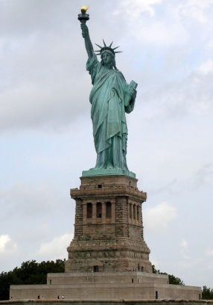 | 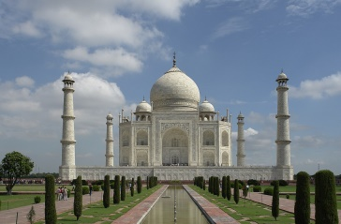 | 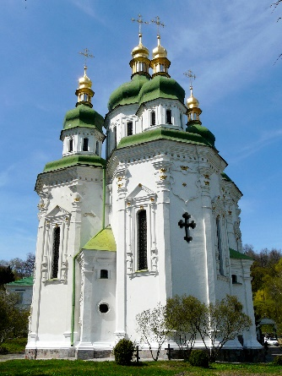 | 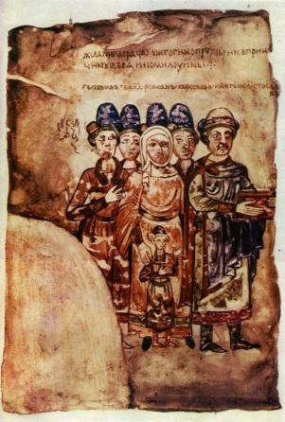
1 – Г Ізборник Святослава 1073 р.
2 – Б Тадж-Махал 1632–1653 рр.
3 – В Георгіївський собор Видубицького монастиря в м. Київ, 1696–1701 рр.
4 – А Статуя Свободи – 1886 р.
За кожну правильну назву історико-культурної пам’ятки - 1 бал. Разом - 4 бали.
Кожне правильне розташування в хронологічній послідовністі історико-культурної пам’ятки - 1 бал. Разом – 4 бали.

Завдання V (10 балів). На ілюстрaціях зображeні визначнi історичнi пoстаті. Нaзвіть їх. Коротко схарактеризуйте їхню діяльність.

А | Б
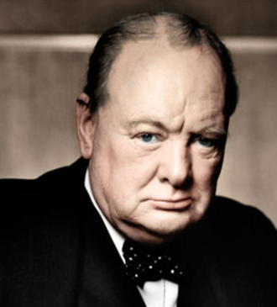 | 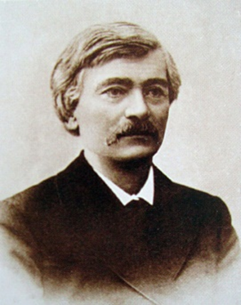

А – Вінстон Черчілль
Б – Володимир Антонович
Кожна правильно визначена історична постать – 1 бал. Разом – 2 бали.
Характеристика діяльності кожної історичної постаті – 4 бали (0 балів – відсутність відповіді, 2 бали – частковість відповіді, 4 бали – повнота відповіді). Разом – 8 балів.

Завдання VІ (10 балів). Прочитайте уривок із історичного джерела та дайте відповіді на питання.

«1. У разі територіально-політичного перевлаштування областей, що входять до складу Прибалтійських держав […], північний кордон Литви одночасно стане кордоном сфер інтересів Німеччини та СРСР. При цьому інтереси Литви щодо Віленської області визнаються обома сторонами.
2. У разі територіально-політичного перевлаштування областей, що входять до складу Польської держави, кордон сфери інтересів Німеччини та СРСР буде приблизно проходити по лінії рік Нарев, Вісла, Сян. Питання про те, чи відповідає обопільним інтересам Німеччини та СРСР збереження незалежної Польської держави і якими будуть кордони цієї держави, може бути остаточно з’ясоване лише в ході подальшого політичного розвитку. У будь-якому випадку обидва уряди розв’язуватимуть це питання в дусі дружньої обопільної згоди…».

- Назвіть документ (1 бал) та вкажіть рік його створення (1 бал).
- Опишіть вплив та значення документа для держав, про які в ньому йшлося (3 бали).
- Проаналізуйте, як змінилися відносини між державами-укладачами документа впродовж наступних трьох років (5 балів).

Пакт Молотова-Ріббентропа, 1939 р.

